UNIVERSITATEA POLITEHNICA BUCUREȘTI

FACULTATEA DE AUTOMATICĂ ȘI CALCULATOARE

DEPARTAMENTUL AUTOMATICĂ

|  |  |
| --- | --- |
| upb | ACSE Department |

Smart House

Marius Marinescu

Florentina Stoica

Mircea Gheoace

Stefan Mircea

**Coordonator științific:**

Conf.dr.ing Ioan Sacala

BUCUREŞTI

2019

**CUPRINS**

Sinopsis 3

1 Introducere 4

1.1 Context 4

1.2 Obiective 4

2 Structura Dispozitivului 5

2.1 Hardware 5

2.2 Software 6

3 Fragmente cod sursa 7

4 Dificultăți întâmpinate și soluții propuse 8

5 Contribuții 9

6 Concluzii 9

7 Bibliografie 9

# Sinopsis

Dispozitivul construit are 2 utilități fundamentale. Pe de o parte are rolul de a monitoriza și regla temperatura și umiditatea din încăpere, iar pe de altă parte constituie o soluție SMART de utilizare a energiei solare, aceea că panoul montat se rotește după lumina soarelui. Umiditatea din cameră reprezintă unul din factorii importanți pentru sănătate, întrucât o expunerea îndelungată la o valoare prea mare sau prea mică a umidității poate reprezenta un pericol pentru organism. În ceea ce privește temperatura, diferențele semnificative ale acesteia din încăpere pot, de asemenea, contribui in mod negativ la sănătatea unei persoane.

# Introducere

Dispozitivul este conceput să simuleze o locuință în care se poate regla temperatura si umiditatea și folosește în mod eficient energia naturală a soarelui.

## Context

Ideea a pornit de la implementarea unui proiect practic la Acționări, iar noi am ales această parte: Smart House. Pe parcurs, am dezvoltat o pasiune pentru robotica și dorința de a implementa dispozitivul cât mai eficient. Într-un continuu proces de automatizare și eficientizare a locuințelor, orice soluție care se demonstrează a fi utilă, poate avea implementări la nivel global.

## Obiective

Proiectul are ca scop prelucrarea datelor referitoare la parametri atmosferici din încăpere și de a reduce consumul de energie provenit din rețeaua electrică utilizând pe cât posibil energia naturală a soarelui.

# Structura Dispozitivului

## Hardware

* Arduino UNO (x2)
* Driver motoare L298N
* Senzor temperatura si umiditate (x2)
* Servomotor (x3)
* Ventilator (x3)
* Element încălzire

Avem două elemente care au rolul de luare a deciziilor formate din 2 plăcuțe Arduino Uno. Una se ocupă de partea de alimentare cu energie solară și cealaltă cu restul elementelor.

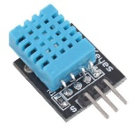Partea de energie solară este reprezentată de o platformă cu plăcuțe fotovoltaice(simbolice) care are în centru 4 fotorezistoare și o structură în formă de cruce ce are rolul de a ajuta în stabilirea cantității de lumină ce cade de pe fiecare fotorezistor aflat la bază. Fiecare fotorezistor este conectat la un pin diferit analogic care măsoară tensiunea de pe fiecare rezistor. Aceste elemente își schimbă rezistența în funcție de cantitatea de lumină care cade pe ele și ca atare se modifică tensiunea măsurată de Arduino pentru fiecare dintre ele. Atunci când cantitatea de lumină care cade pe fiecare element este egală și tensiunile măsurate sunt egale(în limita unei toleranțe). Pentru aducerea platformei solare în poziția optimă sunt folosite două servomotoare care oferă astfel două grade de libertate și care sunt comandate de pe pinii digitali. Servomotoarele sunt motoare de curent continuu cu caracteristică mecanică statică rigidă.

Pentru stabilirea temperaturii și a umidității este folosit senzorul DHT11 și transmite datele pe un pin digital fiind alimentat la 3,5-5V. Acesta are un senzor de umiditate capacitiv și un termistor(semiconductor nedopat). Termistorul este un element de circuit a cărui rezistență variază invers proporțional cu temperatura.

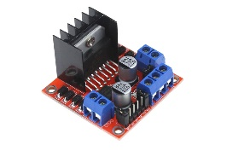Avem două ventilatoare care au rol în scăderea umidității și a temperaturii fiind utilizate concomitent cu deschiderea geamului cu ajutorul unui servomotor. Se folosește modularea impulsului în durată (PWM) pentru a controla ventilatoarele. Arduino transmite între 0 și 5V către driverul de motoare. Pentru 5V la Arduino motoarele vor funcționa la 12 V. Elementele de încălzire sunt acționate de asemenea prin driverul L298N și aerul este împins prin cameră cu ajutorul altui ventilator. Atunci când elementele de încălzire sunt folosite primele două ventilatoare(cu rol în răcire și dezumidificare) sunt oprite și geamul este închis iar când se dorește răcirea camerei ventilatoare sunt pornite, geamul deschis și încălzirea este oprită.

## Software

Resurse utilizate:

* Arduino IDE 1.8.9
* LiquidCrystal.h – biblioteca scutului LCD
* Servo.h – biblioteca folosită pentru controlarea servo motoarelor
* DHT.h – biblioteca folosită pentru citirea senzorii DHT11

Pentru a ușura utilizarea dispozitivului am optat pentru un ecran LCD cu ajutorul căruia utilizatorul poate face lucruri precum:

• Modificarea referinței de temperatură și umiditate în scopul de a crește sau de a scădea temperatura interioară sau umiditatea interioară la valoarea referinței respective.

• Vizualizarea în timp real a temperaturii și a umidității, atât interioară cât și exterioară

• Modificarea modului de funcționare care poate fi de 2 moduri: manual și automat

Când dispozitivul se află în modul automat acesta poate îndeplinii următoarele sarcini: să aducă temperatură interioară dispozitivului egală cu temperatura de referință, să facă același lucru și pentru umiditate cu restricția ca contextul exterior să permită acest lucru. Fiecare dintre aceste sarcini poate fi îndeplinită doar dacă celălalte sarcini nu sunt active.

Când dispozitivul se află în modul manual acesta conferă utilizatorului următoarele funcții: să pornească căldură, să oprească căldura, să pornească ventilatoarele exterioare, să oprească ventilatoarele exterioare, să închidă sau să deschidă geamul.

Modul automat și cel manual nu pot fi active în același timp.

Navigarea acestor funcții se face cu ajutorul unui meniu în care sunt cuprinse următoarele câmpuri: „Referinta” din care se poate modifică referințele, „Temperatura” din care se poate vizualiza temperatura, „Umiditate” din care se poate vizualiza umiditatea,”Manual” din care se poate accesa funcțiile modului manual și „Automat” din care se poate accesa funcțiile modului automat.

Cât timp utilizatorul se află în vreunul dintre meniuri programul accesează funcția de verificare a parametrilor care verifică și îndeplinește funcțiile active.

Datele de la senzorii sunt citite în permanență.

Programul ce controlează funcționarea senzorului de lumină este independent de cel ce facilitează controlul celorlate funcții ale dispozitivului.

# Fragmente cod sursa

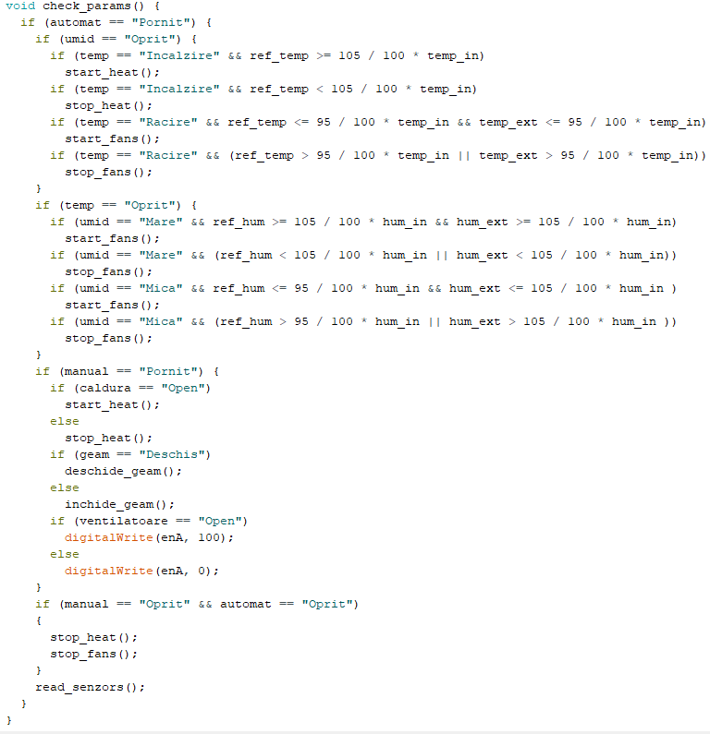

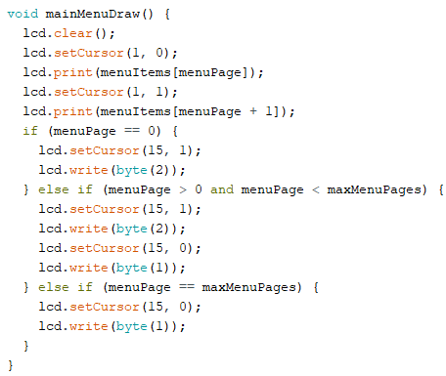

# Dificultăți întâmpinate și soluții propuse

Prima problemă a fost legată de design, deoarece nu am avut un model anume, totul a fost construit de la zero. Am ales să utilizăm o placă de lemn subțire. Nu am avut instrumente de tăiat lemnul așa că am folosit un cutter pentru a tăia toate plăcile corespunzătoare pereților și fundației. Ca acoperiș am ales să punem un material transparent pentru a demonstra funcționalitatea dispozitivului fără a fi nevoie să o desfacem.

O altă problema a fost poziționarea tuturor elementelor în interiorul cutiei. Întrucât sunt numeroase părți componente, a trebuit să punem multe fire. Geamul este montat pe peretele paralel cu ventilatoarele pentru a eficientiza procesul de răcire.

Pentru a face spațiul interior cât mai ermetic am folosit un material ușor elastic pe care l-am montat la fereastră și la acoperiș.

,,Aeroterma’’ confecționată de noi conține un element de rezistență în interiorul unui capac, iar la unul din capetele acestuia am lipit ventilatorul pentru circularea și încălzirea aerului.

# Contribuții

|  |  |  |
| --- | --- | --- |
| **Nume și prenume** | **Lucru individual** | **Timp (ore)** |
| Marius Marinescu |  | 12 |
| Florentina Stoica |  | 7 |
| Mircea Gheoace |  | 10 |
| Ștefan Mircea |  | 8 |

# concluzii

La finalul proiectului, dispozitivul este funcțional și utilizabil în scopul pentru care a fost creat.